Mám nápad,…. jaký je to vlastně nápad ?

„Power Bank“ jenom jako zdroj proudu pro nabíjení baterie LiIon v telefonu (tabletu, nebo notebooku) ?
Také kroutíte hlavou, když vidíte na veřejných prostranstvích, v čekárnách, v dopravních prostředcích (možná i ve škole pod lavicí) naši mládež, jak procvičuje kloubky prstů na placaté destičce? Já tu destičku také mám, prý se ji říká „chytrý telefon“. To jsou teda věci. Já si představuji význam slova „chytrý“ ve spojení s nadanou osobou, ale ve spojení s neživou věcí ? No, musíme si my, dříve narození, zvykat.

Je dobře, že nám ten chytrý telefon (teď už bez uvozovek) slouží i s jeho přidanou hodnotou – foťákem, připojením k Internetu a s využitím různých aplikací, které můžeme stáhnout z Internetu pro Android. Jako zdroj energie pro napájení té chytrosti se používá nám známý jeden článek LiIon, nebo LiPol. Teď je jen na nás, jak často telefon používáme. Jestli během dne několik hodin, pak musíme počítat s tím, že bude nutné aku dobíjet. Pokud máme přístup k síťovému napětí, tak není problém. Problém není ani v některých vlacích a autobusech. Horší je to – všude jinde.

A když jsme „všude jinde“ častokrát, tak si pro udržení telefonu při životě koupíme „Power Bank“ (Powerbanku - PB). To je vlastně LiIonka, nebo LiPolka s větší kapacitou, která spolu s vloženou elektronikou umožní „přelévání“ elektrického náboje do aku našeho telefonu. V obchodě si můžeme vybrat podle její kapacity, nabíjecího/vybíjecího proudu, počtu USB konektorů, nebo stavu naší peněženky. Levné obvykle bývají Powerbanky s články LiIon 18650.

Dostal jsem Powerbanku, která byla v Londýně zakoupena za cenu 1,- £. Jak říká Hanzlík „ No nekupte to, když je to tak levný“. V Číně je možné koupit pouzdro powerbanky s elektronikou ale bez LiIon článku za pouhých 0,50 $.

Na obrázku je pouzdro powerbanky a jeho vnitřek – LiIon 18650 s elektronikou :

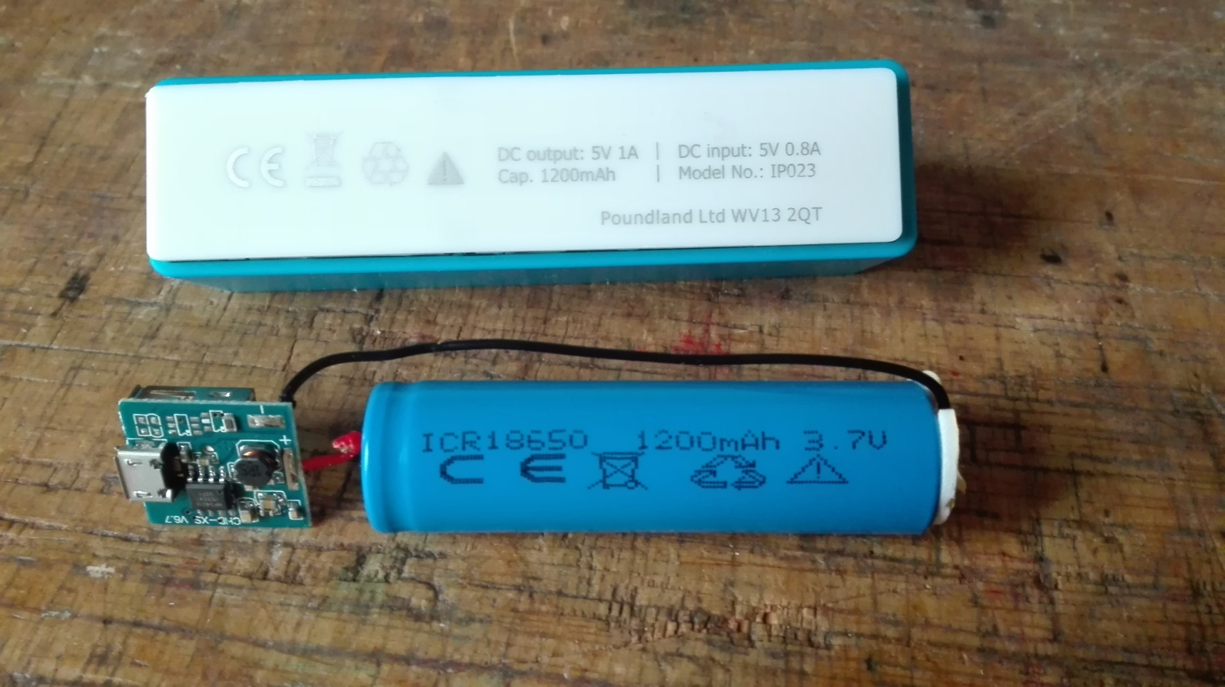
USB Mikro B konektor – nabíjecí (do LiIon)
USB A konektor – vybíjecí (do telefonu) telefonu)

Technické parametry na pouzdru powerbanky uvádějí kapacitu LiIonky 1200 mAh, její nabíjecí proud (ze síťové nabíječky) I_{nab} =0,8 A/ 5 V a vybíjecí proud (do telefonu) I_{vyb} = 1,0 A/ 5 V.

…. A tady vznikl ten nápad (jak je uvedeno vpravo nahoře). Nedá se elektronika Powerbanky (je tady na jedné destičce umístěný zvyšující DC/DC měnič) použít i pro napájení přijimače a serv v modelu? U elektroniky této Powerbanky je max. nabíjecí proud aku telefonu 1,0 A, ale jsou i powerbanky s nabíjecím proudem 3 A! Použití se určitě netýká elektroletů, kde s výhodou využíváme k napájení palubní elektroniky v regulátoru umístěný buď lineární, nebo spínaný BEC (SBEC, UBEC). Ve větroních, např. v RC házedlech, s menším počtem serv by se použití jevilo jako výhodné – místo čtyř NiMH článků může být použit jenom jeden LiIon, nebo LiPol, hmotnost elektroniky je 2 gramy. Jestli je ten nápad k něčemu, ukáže až následující měření.
Nejdříve k aku LiIon 18650 1200 mAh z Powerbanky. I kdyby její kapacita byla skutečně 1200 mAh, tak můj telefon s aku LiIon 4000 mAh nemůže plně dobít. Zjištěná kapacita byla 362 mAh a můj telefon dobila z 51% na 56% - skončí v kontejneru s elektroodpadem.
Využití spínaných DC/DC měničů je velmi výhodné, ale přináší i problém, který se s ním táhne jako smrad (omlouvám se) a tím je střídavá složka napětí – více je uvedeno v předchozím článku na našem webu Jaký BEC v regulátoru pro elektrický pohon modelu? v odstavci Spínaný BEC (SBEC, UBEC) – doporučuji znovu přečíst.
Nabíječka z příslušenství mého telefonu může nabíjet aku telefonu (nebo Powerbanku) proudem až 2 A při napětí 5,0 V. Elektronika telefonu (nebo Powerbanky) upraví napětí pro aku LiIon (LiPol) na 4,20 V pomocí elektrického/
elektronického omezení – nezkoumal jsem. Napětí na výstupu nabíječky je konstantní, velikost nabíjecího proudu závisí na parametrech elektroniky a aku telefonu. V tabulce uvedená proudová hodnota byla zjištěna na odporové zátěži, střídavá složka nebyla měřena.

Naměřené výstupní parametry síťové nabíječky z příslušenství telefonu :

bez zatížení |  | v zatížení (cca 5 Ω)
napětí  [V] | střídavá složka  [mV] | napětí  [V] | proud  [A] | střídavá složka  [mV]
5,068 | neměřeno | 5,070 ? | 0,984 | neměřeno

Powerbanka : Powerbanka nemá vypínač – aku je trvale připojen k elektronice. Odběr proudu je zanedbatelných 0,1 mA. Za 24 hodin tak klesne el. náboj aku o 2,4 mAh, což by bylo méně, než např. samovybíjení aku NiMH.
O jak jednoduché zapojení se jedná, ukazuje následující schema.
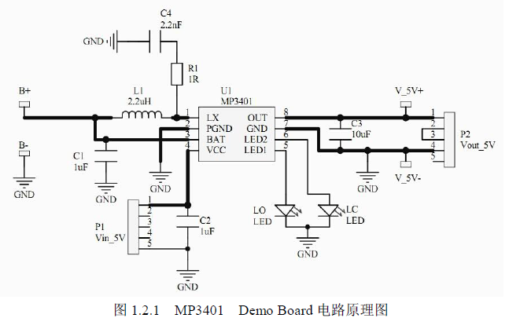

Při nabíjení LiIon v Powerbance bliká červená LED dioda, po ukončení nabíjení trvale svítí. Nabíjecí proces je zcela odlišný od našich modelářských nabíječek, které pracují v módu konstantní proud - konstantní napětí. Tady je nabíjecí proud odvozen z rozdílu napětí {síťové nabíječky minus napětí nabíjeného LiIon článku}, děleno odporem obvodu {Ri +elektroniky}. Nepřipadá mi, že se aku LiIon nabije na konečné napětí 4,20 V (snad v nekonečnu).

Nabíjecí proces měřený na starší aku LiIon je uveden v grafu:

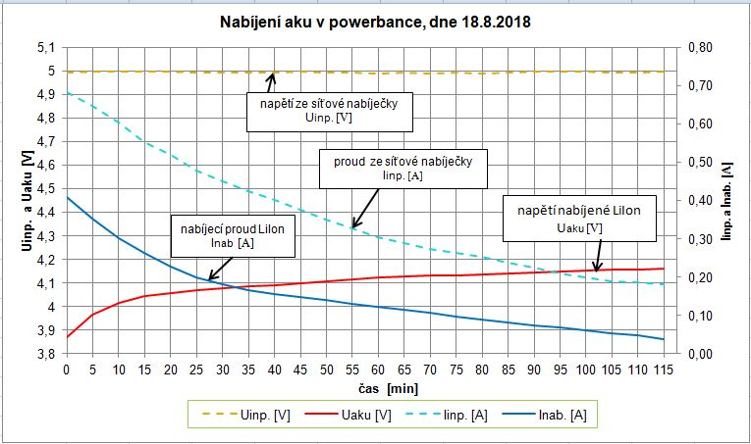

Při vybíjení svítí modrá LED dioda, která před ukončením vybíjení při napětí LiIon 3,1 V začne blikat, při 3,0 V
přestává blikat a vybíjení by se mělo ukončit. Bohužel, jakmile vybitou LiIon elektronika odpojí, tak na ní stoupne napětí a vybíjení zase pokračuje. Klasický projev – kmitání. Powerbanku musíme odpojit ručně.

A tady je mému nápadu konec – elektronika při pokusu o zatěžovací charakteristiku LiIon
je nefunkční ! Kdeže ty uváděné technické parametry jsou !
V listopadu 2018 nabízel LIDL v akci Powerbanku (PB) – zvítězila zvědavost a PB jsem koupil. Typ: SilverCrest, Výrobce: TARGA, GmbH, BRD, Cena: 199,- Kč – viz obrázek. Náhled dovnitř je možný jen po zničení pouzdra.
Žádné naděje o dodržení techn. parametrů, zvláště co se týče kapacity PB, jsem si nepřipouštěl, chtěl jsem jenom pokračovat v testech elektroniky. Dva výstupy proudu 2,1 A/5 V (stejný proud ale při připojení obou výstupů), je velmi slušné. Bude to pravda ? Tak se na ni podívejme.

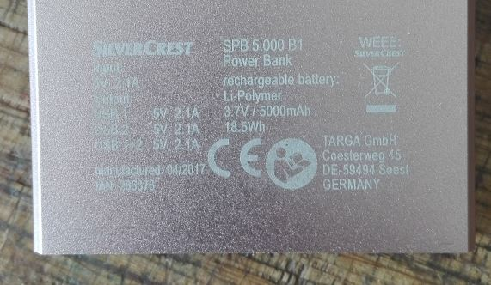

1/ PB byla nabita nabíječkou Xiaomi 5,0V/2,0A. Při nabíjení postupně, podle úrovně nabití (cca po 25%), blikají LED.

2/ Zatěžovací charakteristika PB
Pozor ! Výstupní napětí mírně kolísá, zvláště při zatěžovacím proudu větším, než 1 A. Hodnotu výstupního napětí je proto třeba brát jako informativní a i proto je znázorněna čerchovanou čarou. Proud je vypočten lin. interpolací.

Izat [A] | Uvýst [V] | Izat [A] | Uvýst [V] | Izat [A] | Uvýst [V] | Izat [A] | Uvýst [V] | Izat [A] | Uvýst [V]
0 | 5,147 | 0,4 | 4,936 | 0,8 | 4,745 | 1,2 | 4,526 | 1,6 | 4,341
0,1 | 5,090 | 0,5 | 4,886 | 0,9 | 4,691 | 1,3 | 4,475 | 1,7 | 4,280
0,2 | 5,034 | 0,6 | 4,836 | 1,0 | 4,636 | 1,4 | 4,432
0,3 | 4,985 | 0,7 | 4,790 | 1,1 | 4,586 | 1,5 | 4,384

Jak vypadá kolísání napětí při zatěžovacím proudu cca 0,8 A ukazuje 22 sekund záznamu z datallogeru. Hodno-
ta kolísala od 4,599 do 4,666 V, tj. 0,067 V.(Popisky osy Y jsou po zmenšení špatně čitelné).
Záznam hodnoty výstupního napětí po 0,1 sekundy zobrazuje jen okamžité hodnoty napětí v dané desetině sekun-
dy. Skutečnost určí osciloskop.

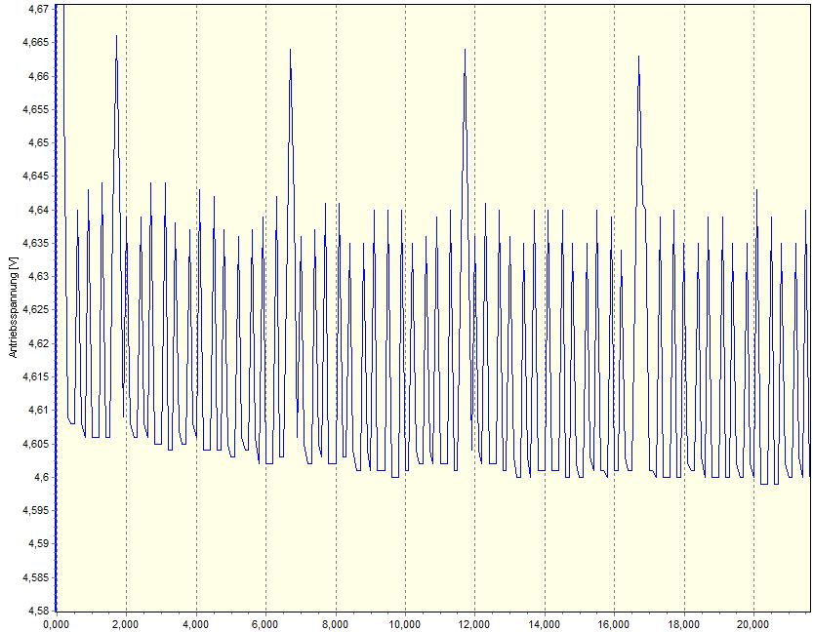
0,1s; 10 Hz

4,986 s
0,2 Hz

Záznam z osciloskopu (mám jen kartu k PC výr. Hantek s max. frekvencí 20 MHz), je ještě hrozivější, střídavá
složka při zatížení proudem cca 0,8 A je 190 mV (> 4%) v širokém frekvenčním spektru – potenciální možnost
rušení v pásmu 35 a 40 MHz. Frekvence pulzů nižší úrovně napětí je 376 kHz. Osciloskop s vyšším frekvenčním
rozsahem by jistě objevil frekvence kmitání v desítkách MHz. Dá se předpokládat, že velká střídavá složka se
bude vyskytovat již od stavu Powerbanky naprázdno !

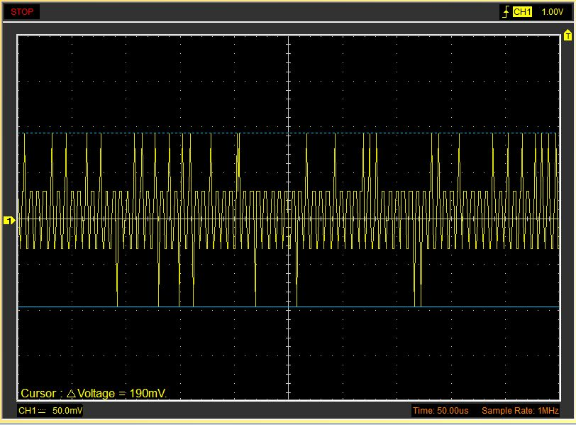

3/ Zjištění času, po který PB poskytuje napětí při odebíraném proudu 1,0 A = konst. Napětí naprázdno U=
5,187 V.
Také zde je vidět kolísání výstupního napětí. Po třech hodinách vybíjení proudem 1 A je teplota pouzdra PB shod-
ná s teplotou okolí. PB při dosažení hodnoty své LiIon U=3,0 V náhle ukončila dodávání elektrického náboje.

čas zkoušky | Uvýst | Qodebr | čas zkoušky | Uvýst | Qodebr | čas zkoušky | Uvýst | Qodebr
[min] | [V] | [mAh] | [min] | [V] | [mAh] | [min] | [V] | [mAh]
0 | 4,732 | 0 | 70 | 4,696 | 1166,7 | 130 | 4,678 | 2166,7
10 | 4,704 | 166,7 | 80 | 4,677 | 1333,3 | 140 | 4,680 | 2333,3
20 | 4,692 | 333,3 | 90 | 4,679 | 1500,0 | 150 | 4,676 | 2500,0
30 | 4,697 | 500,0 | 100 | 4,670 | 1666,7 | 160 | 4,675 | 2666,7
40 | 4,704 | 666,7 | 110 | 4,668 | 1833,3 | 170 | 4,678 | 2833,3
50 | 4,697 | 833,3 | 120 | 4,672 | 2000,0 | 180 | 4,674 | 3000,0
60 | 4,696 | 1000,0 | 130 | 4,678 | 2166,7 | 187 | 4,647 | 3116,7
náhlé ukončení zatěžování LiIon
Zjištěný odebraný el.náboj Q = 3116,7 mAh. I kdyby byla kapacita LiIon opravdu 5000 mAh, tak vzhledem
k účinnosti zvyšujícího měniče celou kapacitu 5000 mAh do aku mobilního zařízení nepředá.
Několik sekund po blikání poslední LED se dodávka proudu náhle ukončí !!!
Výsledek testů PB zakoupených v Londýně a v LIDLu
Použití elektroniky z PB 1200 a PB 5000 mAh pro zamýšlené napájení přijimače a standardních serv malého vě-
troně není vzhledem k nestabilitě napětí vhodné! Elektronika PB je příliš jednoduchá (cena?), ale pro původní určení
k nabíjení LiIon (LiPol) mobilních elektronických zařízení je zcela vyhovující. Mírné kolísání výstupního napětí vyrov-
ná nabíjený aku, který je vlastně kondenzátorem s velkou kapacitou. Ke snížení kolísání a střídavé složky napětí pro
použití v modelu by pomohl ellyt (neověřeno), ale to je o další nežádoucí hmotnosti.

A jak hodnotit můj nápad ? Technické parametry obou PB vykazovaly vhodnost použití jako zdroje pro napájení
přijimače a serv malého větroně. Výsledky měření jednoduché elektroniky však vhodnost použití nepotvrdily. Kdy-
bych na počátku testů zjišťoval i střídavou složku výstupního napětí, tak by testy nebyly ani takto rozsáhlé. No a
PB 5000 mAh někdy poslouží svému původnímu účelu.

V Náchodě 4.11.2018
Bobr

